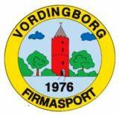
Nyhedsbrev Nummer 165

Forenings nyt • december 2021

Vordingborg Firma Sport

45. Julemærkemarch 5. december 2021 i Vordingborg
Vordingborg Firma Sport vil igen i 2021 stå for den årlige Julemærkemarch, som i år bliver den 5. december med fælles start kl. 10:00 ved Aktivitetshuset Præstegårdsvej 11, Vordingborg, ved Borgmester Mikael Smed.
Tilmelding man møder blot frem på startstedet, det koster kr. 40,- til kr. 70,- ved tilmelding på startstedet.
Håber vi ses så vi alle kan få lidt motion og samtidig støtte et godt formål.

Seniormotion vinter, kom med til Badminton og/eller gåture
Vi startede den 4. oktober og derefter hver mandag kl. 10:00 kan man blot komme og prøve at spille badminton i Vordingborg hallen.
Vi startede den 7. oktober og derefter hver torsdag kan man komme ud og gå en tur på ca. 5. km. fra Præstegårdsvej 11, Vordingborg.
Læs mere på dette link: https://www.vfs.dk/idraet-og-motion/seniormotion-vinter

Bowling Ninetapstævne, nye stævner foråret 2022
Efter et gennemført Ninetapstævne som afslutning på 2021, der var tilmeldt 9 deltagere og der blev spillet 3 timer på 4 baner, desværre måtte Bjørn Forsberg udgå med en skade efter kun 1 serie.
Vinder blev Ingolf Petersen med 765 kegler over 3 serier, nr. blev Niels Andersen med 760 kegler, den højeste score i 1 serier blev Ingolf Petersen med 275.
Planlagte stævner i foråret 2022, bliver Nedrykket 300 serie d. 15/1, Ninetapstævne d. 19/2 og Bymesterskabet d. 26/3-2022 alle med start kl. 13:00, vi ses.

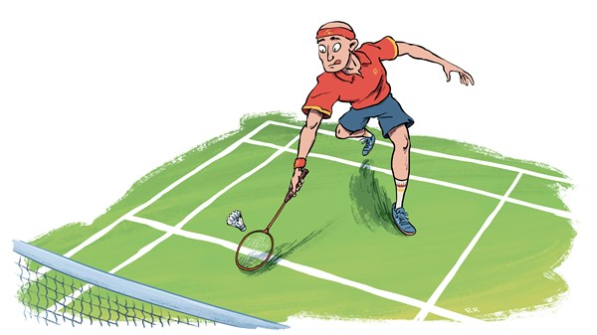
Badminton træning 2021-2022, stadig ledige baner
Vi kan i år tilbyde træning i 2 haller, Iselingehallen hver mandag kl. 18:30- 20:00 og Vordingborg hallen hver fredag kl. 14:00-16:00.
Vi har 6 baner til rådighed i begge haller og det koster kr. 1300,- for en hel sæson og I må være 2 eller 4-6 stykker på banen, vi skal blot have alle registreret i vores medlemskartotek. I tilmelder jer på dette link: https://www.vfs.dk/idraet-og-motion/badminton her laver i jeres tilmelding og betaler ud fra oplysningerne på fakturaen, og efterfølgende sende vi en mail til jer og beder om oplysninger på alle deltagere.

Motionsfloorball for 60+ starter nye hold 3-1-2022
Floorball for 60+ er gået over alt forventning, derfor starter vi op igen i 2022, alle er velkomne gamle som nye spillere, der har i periode fra 1/9 og til nu været ca. 20 deltagere og pænt lige fordeling af damer og herre. Pris for deltagelse kr. 200,-.
Den nye periode bliver hver mandage og onsdage fra 3/1 til 11/4-2022 kl. 13:30-15:00, tilmelding/betaling på dette link: https://www.vfs.dk/idraet-og-motion/motionsfloorball

Idræt – Motion – Samvær

